Отчет
о проделанной работе по проведению
«Дня здоровья детей» в МБОУ СОШ №48

23 апреля 2022 г. в нашей школе состоялось комплексное мероприятие «День здоровья детей». Был издан приказ директора школы о проведении ДЗД, определены цели и задачи, разработан план подготовки и проведения ДЗД.
Этот День охватывает знание вопросов безопасного поведения и личной безопасности. Как оказать первую медицинскую помощь? Какие предметы являются взрывоопасными? Как действовать при пожаре.
В 12:00 дали сигнал пожарной тревоги и мероприятие началось с эвакуации учащихся из здания школы. Эвакуация прошла организованно, в течение 1.5-2 минут дети были выведены из здания школы.
После эвакуации весь коллектив школы построились на спортивной площадке школы. Учителя проверили наличие учащихся по журналам и сдали рапорт преподаватель организатор ОБЖ Исмаилову А.И. ,который, в свою очередь, доложил о готовности педагогов и учащихся к проведению мероприятия директору школы Амирхановой Р.М.
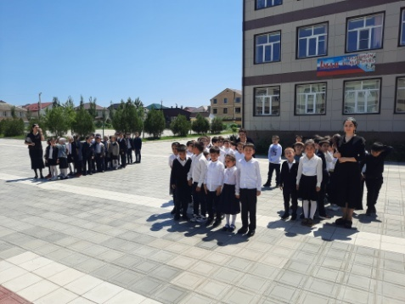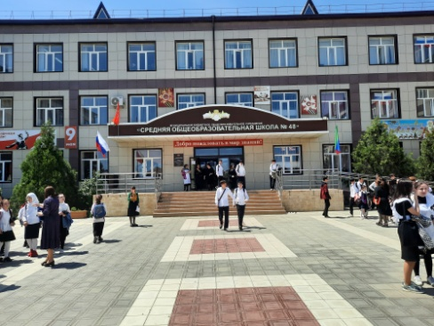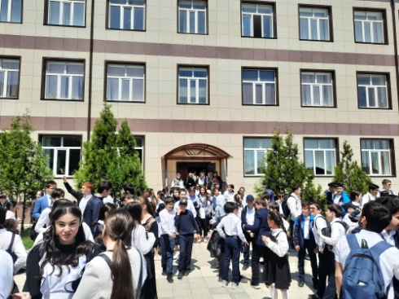

Амирхановой Р.М. открыла торжественную линейку, поздравила всех с «Днём здоровья детей», отметила необходимость и важность проведения такого мероприятия.
Участники вокальной студии «Кантилена» под руководством Тагировой Д.А. подготовили прекрасную концертную программу, с которой они выступили перед учащимися и педагогическим коллективом школы.
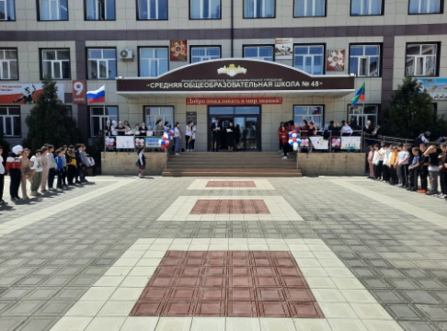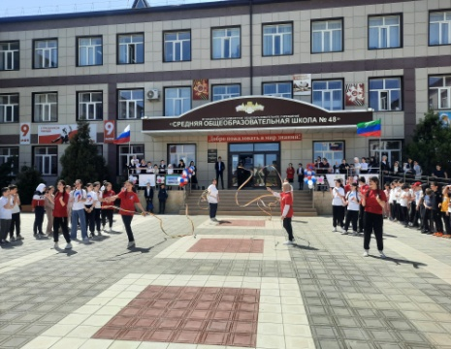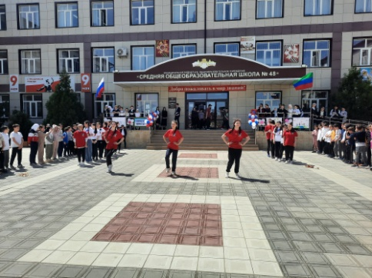
По окончании торжественной линейки учителя физической культуры, Сахаватов Б.М. Кихов Ш.Ю. и Магомедов З.А. провели спортивно-массовые мероприятия среди 5-х классов, победители были награждены грамотами:
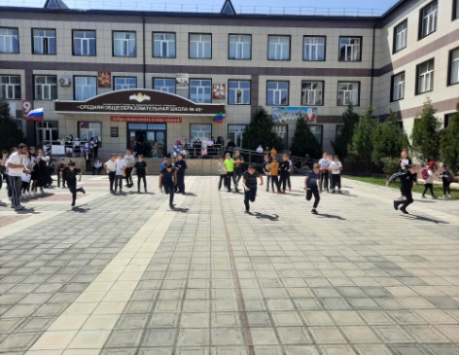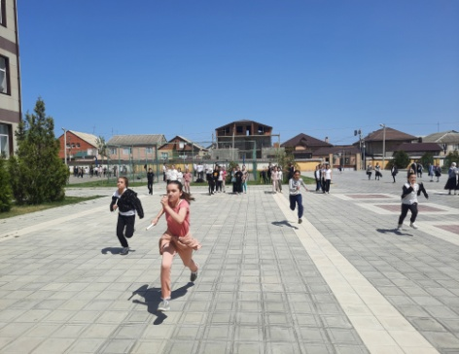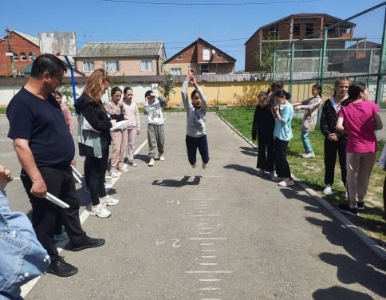
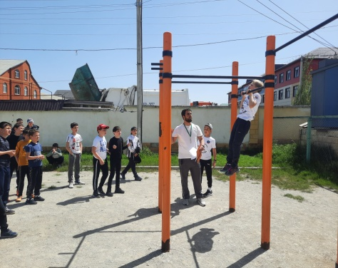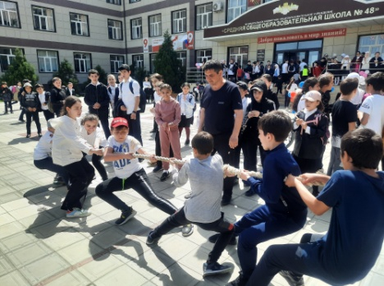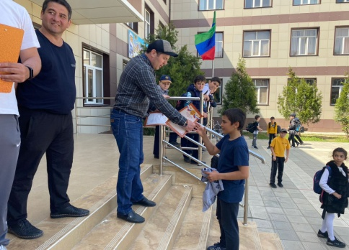

Зам. директора по ВР: Магомедов З.А.

